Entra al simulador de Phet Colorado:
https://phet.colorado.edu/sims/html/concentration/latest/concentration_en.html
http://scur.cat/9575C3
Podem afegir la sal en forma sòlida o en solució concentrada
Permet triar la sal¹
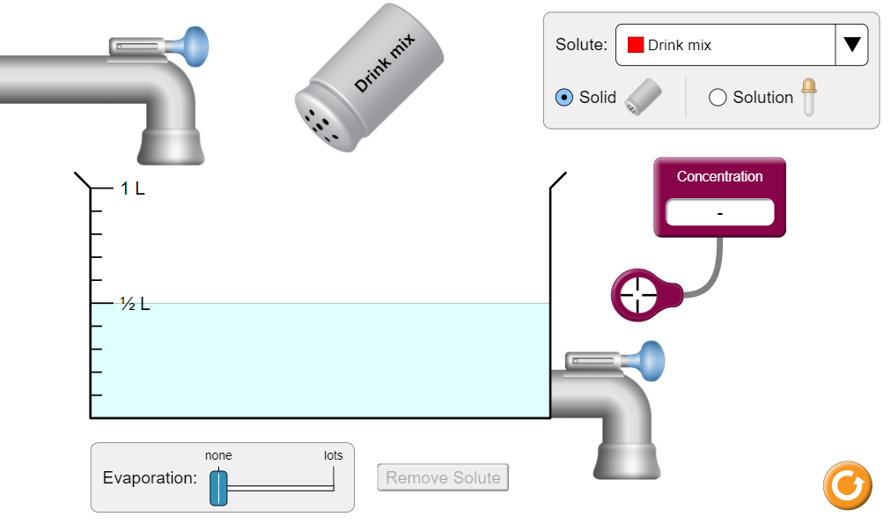
Control de l’evaporació
Entrada d’aigua
Sortida de líquid
Mesurador de a concentració en mol/L

Les sals amb que podem treballar són:
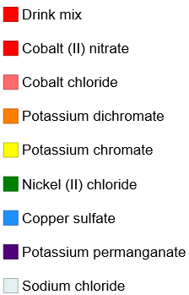
Co(NO₃)₂
CoCl₂
K₂Cr₂O₇
K₂CrO₄
NiCl₂
CuSO₄
KMnO₄
NaCl

Pràctica molt: afegeix sal a l’aigua i observa que passa amb la concentració, afegeix aigua al recipient, buida’l, juga amb l’evaporació, observa que segons com la solució queda saturada, .....

Experiència 1. Solubilitat
La solubilitat és la concentració màxima que pot tenir una solució a una determinada temperatura. Per les substàncies sòlides, la solubilitat augmenta amb la temperatura.

Troba quina és la solubilitat en mol/L de les diferents sals
Co(NO₃)₂ | CoCl₂ | K₂Cr₂O₇ | K₂CrO₄ | NiCl₂ | CuSO₄ | KMnO₄ | NaCl

A partir de les dades trobades calcula:
- Quants mols de Co(NO₃)₂ hi ha en 400 mL de solució saturada d’aquesta sal?

- Quants grams de CoCl₂ hi ha en 3’5 L de solució saturada d’aquesta sal?
DADES: masses atòmiques: Co=58,9 u; Cl=35,5 u

- Quants litres de solució saturada de dicromat de potassi es poden preparar a partir de 150 grams de K₂Cr₂O₇?
DADES: masses atòmiques: K=39,1 u; Cr=52,0 u; O=16,0 u

- Mesclem 500 grams de NaCl en un litre d’aigua. Quina quantitat es dissoldrà i quina quedarà sense dissoldre?
NOTA: pots suposar que obtindrem un litre de solució
DADES: masses atòmiques: Na=23 u; Cl=35,5 u

Experiència 2. Dilució
Diluir una solució és barrejar-la amb aigua per tal de disminuir la seva concentració.
Si mesclem un volum $v$ d’una solució de concentració $c$ mol/L amb un volum $v’$ d’aigua la nova concentració serà
$$c^{'}=\frac{v·c}{(v+v^{'})}$$
$v$ i $v’$ en L ; $c$ i $c’$ en mol/L
$v·c$ són els mols de sal que hi ha
$(v+v’)$ és el volum final en que estan

La solució de nitrat de cobalt, Co(NO₃)₂, del simulador té una concentració de 5 mol/L.
Afegeix a 200 mL de solució de Co(NO₃)₂ quantitats successives d’aigua i anota els valors de la concentració en la taula següent
0 mL d’aigua | 200 mL d’aigua | 400 mL d’aigua | 600 ml d’aigua | 800 ml d’aigua
5 mol /L

Afegeix a 200 mL d’aigua quantitats successives de solució de Co(NO₃)₂ i anota els valors de la concentració en la taula següent
0 mL de solució | 200 mL de solució | 400 mL de solució | 600 ml de solució | 800 ml de solució
0 mol /L

- Comprova algun del valors trobats amb la fórmula.

- Explica què ha passat i per què en cada cas

- Volem preparar una solució de Co(NO₃)₂ de concentració 0,3 mol/L. A partir de quines quantitats de solució 0,5 mol/L i d’aigua es podria fer?

Experiència 3. Evaporació
Quan una solució s’evapora, el que en realitat s’evapora és aigua, i la concentració de la solució augmenta.
La nova concentració en principi serà:
$$c^{'}=\frac{v·c}{v^{'}}$$
$v·c$ són els mols de sal que hi ha inicialment
$v’$ és el volum final en que estan
COMPTE: la solució a mida que es va evaporant augmenta la concentració però fins a un límit, quan la solució queda saturada.

Jugant amb les aixetes i amb la solució de NaCl omple el recipient amb solució de concentració 2 mol/L i fes que poc a poc s’evapori. Mesura les concentracions a mida que el volum va disminuint i anota els resultats a la taula següent.
1L | 800 mL | 600 mL | 400 mL | 200 mL
2,0 mol/L

Repeteix el mateix però amb solució de KMnO₄ de concentració inicial 0,2 mol/L
1L | 800 mL | 600 mL | 400 mL | 200 mL
0,2 mol/L

- Comprova algun del valors trobats amb la fórmula.

- Explica què ha passat i per què en cada cas

- Disposem de 100 L de solució de NaCl de concentració 3,3 mol/L. Quina quantitat de sal sòlida es pot obtenir si evaporem la solució fins que el volum final sigui de 10 L?
DADES: masses atòmiques: Na=23 u; Cl=35,5 u

